浙江省2010年10月高等教育自学考试
现代工业设计史论试题
课程代码：01933
一、单项选择题(本大题共25小题，每小题1分，共25分)
在每小题列出的四个备选项中只有一个是符合题目要求的，请将其代码填写在题后的括号内。错选、多选或未选均无分。
1. _____ 的发明是氏族社会形成后的一项重要成就。 ( )
A.家具 B.陶器
C.瓷器 D.青铜器
2.帕提农神庙代表着古希腊 _____ 柱式的最高成就。 ( )
A.多立克 B.爱奥尼克
C.科林斯 D.巴洛克
3.18世纪小五金工业的代表人物是 _____ ，他和瓦特将蒸汽机应用到工业生产中。 ( )
A.切普代尔 B.魏德伍德
C.谢拉顿 D.保尔顿
4.最早的自行车是源于 _____ 的“玩具马”。 ( )
A.美国 B.英国
C.法国 D.意大利
5. _____ 常常被称为“美国制造体系之父”。 ( )
A.怀特尼 B.霍尔
C.贝尔 D.柯尔特
6.1851年，在 _____ 举行了“水晶宫”国际工业博览会。 ( )
A.美国 B.英国
C.法国 D.意大利
7. _____ 为巴黎地铁的设计，形成所谓的“地铁风格”。 ( )
A.宾 B.吉马德
C.盖勒 D.威尔德
8.“红蓝椅”是 _____ 代表作之一。 ( )
A.里特维尔德 B.蒙德里安
C.墨菲 D.奥德
9.“工业设计”一词最早由美国设计师 _____ 首先使用，将其印在自己的信封上。 ( )
A.罗维 B.厄尔
C.西奈尔 D.提革
10.设计师 _____ 为贝尔公司设计的电话机和胡佛吸尘器公司设计的新型吸尘器都取得了成功。 ( )
A.德雷夫斯 B.罗维
C.提革 D.盖茨
11.“蚁”椅是设计师 _____ 的作品。 ( )
A.阿尔托 B.马特逊
C.雅各布森 D.沙里宁
12.“郁金香”椅是设计师 _____ 的作品。 ( )
A.马特逊 B.沙里宁
C.雅各布森 D.伊姆斯
13.意大利设计师 _____ 为奥利维蒂公司设计的“情人节”打字机采用了大红的塑料机壳和提箱，他还设计了系统45型秘书椅，色彩艳丽、造型别致。 ( )
A.汉宁森 B.罗维
C.索特萨斯 D.尼佐里
14.德国的 _____和布劳恩公司合作设计了大量优秀作品，并建立了公司产品设计的三个一般性原则，即秩序的法则、和谐的法则和经济的法则。 ( )
A.包豪斯学校 B.乌尔姆造型学院
C.魏玛工艺学校 D.皇家艺术学院
15.提出了“少就是乏味”的口号的人是 ( )
A.文丘里 B.米斯
C.柯布西埃 D.雅各布森
16.芬兰设计师 _____ 以用工业化生产方法来制造低成本但设计精良的家具而著称。特别有创见的是他利用薄而坚硬但能热弯曲成型的胶合板来生产轻巧、舒适、紧凑的现代家具，1928年设计的扶手椅是代表作品之一。 ( )
A.阿尔托 B.文丘里
C.雅各布森 D.汉宁森

17.在“装饰艺术”运动时期设计师 _____采用青铜、铸铁来设计灯具，形态多模仿动物，明显受到埃及及古典艺术风格的影响。 ( )
A.艾林·格雷 B.艾德加·布兰特
C.让·杜南 D.艾米尔·德科
18.工业设计的制度化的进程，在意大利的 _____ 得以发展。 ( )
A.索尼公司 B.奥利维蒂公司
C.飞利浦公司 D.布劳恩公司
19.1956年， _____ 公司生产了第一部随身听。 ( )
A.因特尔 B.索尼
C. IBM D.苹果
20._____ 是英国工艺美术运动的设计集体之一。 ( )
A.世纪行会 B.新艺术之家
C.六人集团 D. 现代之家
21.波普风格的中心是_____。 ( )
A.法国 B.美国
C.英国 D.意大利
22.20世纪50、60年代，_____风行一时，是现代主义在战后发展，设计风格也是一脉相承，是在美国兴盛起来，而后影响各国。 ( )
A.功能主义 B.国际主义
C.当代主义 D.理性主义
23. _____ 是西班牙比较有影响的后现代主义建筑家。 ( )
A.阿道·阿西 B.米贵尔·加利
C.飞利蒲·约翰逊 D.矶崎新
24. _____ 被认为是世界上第一位解构主义建筑设计家。 ( )
A.盖里 B.飞利蒲·约翰逊
C.巴巴纳克 D.沙里宁
25.包豪斯的第一任校长是 ( )
A.格罗披乌斯 B.米斯
C.贝伦斯 D.迈耶

二、多项选择题(本大题共5小题，每小题2分，共10分)
在每小题列出的五个备选项中至少有两个是符合题目要求的，请将其代码填写在题后的括号内。错选、多选、少选或未选均无分。
26.古希腊建筑的主要成就是纪念性建筑和建筑群艺术形式的完美，其中最具代表性的作品有 ( )
A.帕提农神庙 B.阿蒙神庙
C.巴黎圣母院 D.科隆大教堂
E.雅典卫城
27.工艺美术运动代表人物有 ( )
A.莫里斯 B.沃赛
C.马克穆多 D.阿什比
E.拉斯金
28.在巴黎的新艺术运动中有几个重要的设计中心，它们是 ( )
A.新艺术之家 B.现代之家
C.世纪行会 D.手工艺行会
E.六人集团
29.斯堪的纳维亚设计(风格)的代表人物有 ( )
A.汉宁森 B.雅各布森
C.阿尔托 D.贝伦斯
E.维纳
30.芬兰现代设计的奠基人芬兰设计师阿尔瓦·阿图的设计理论包括 ( )
A.信息理论 B.表现理论
C.功能理论 D.人文理论
E.造型理论
三、简答题(本大题共3小题，每小题5分，共15分)
31.什么是“有计划的商品废止制”？商品废止的形式有哪些？
32.试回答工艺美术运动的历史贡献和局限性。
33.德国工业同盟（又叫德意志制造联盟）宣言的主要内容是什么？

四、作品赏析题(34-36题，请选做其中的两小题作答。若三小题都做答，只按前两小题的得分计入总分，每小题10分，共20分。要求结合个人所学理论和审美体验等阐述作品的作者及其国别、地区、时代和设计思想，并通过分析作品的材料、工艺、技术、形式特点来阐述设计风格。)
34.PH灯赏析
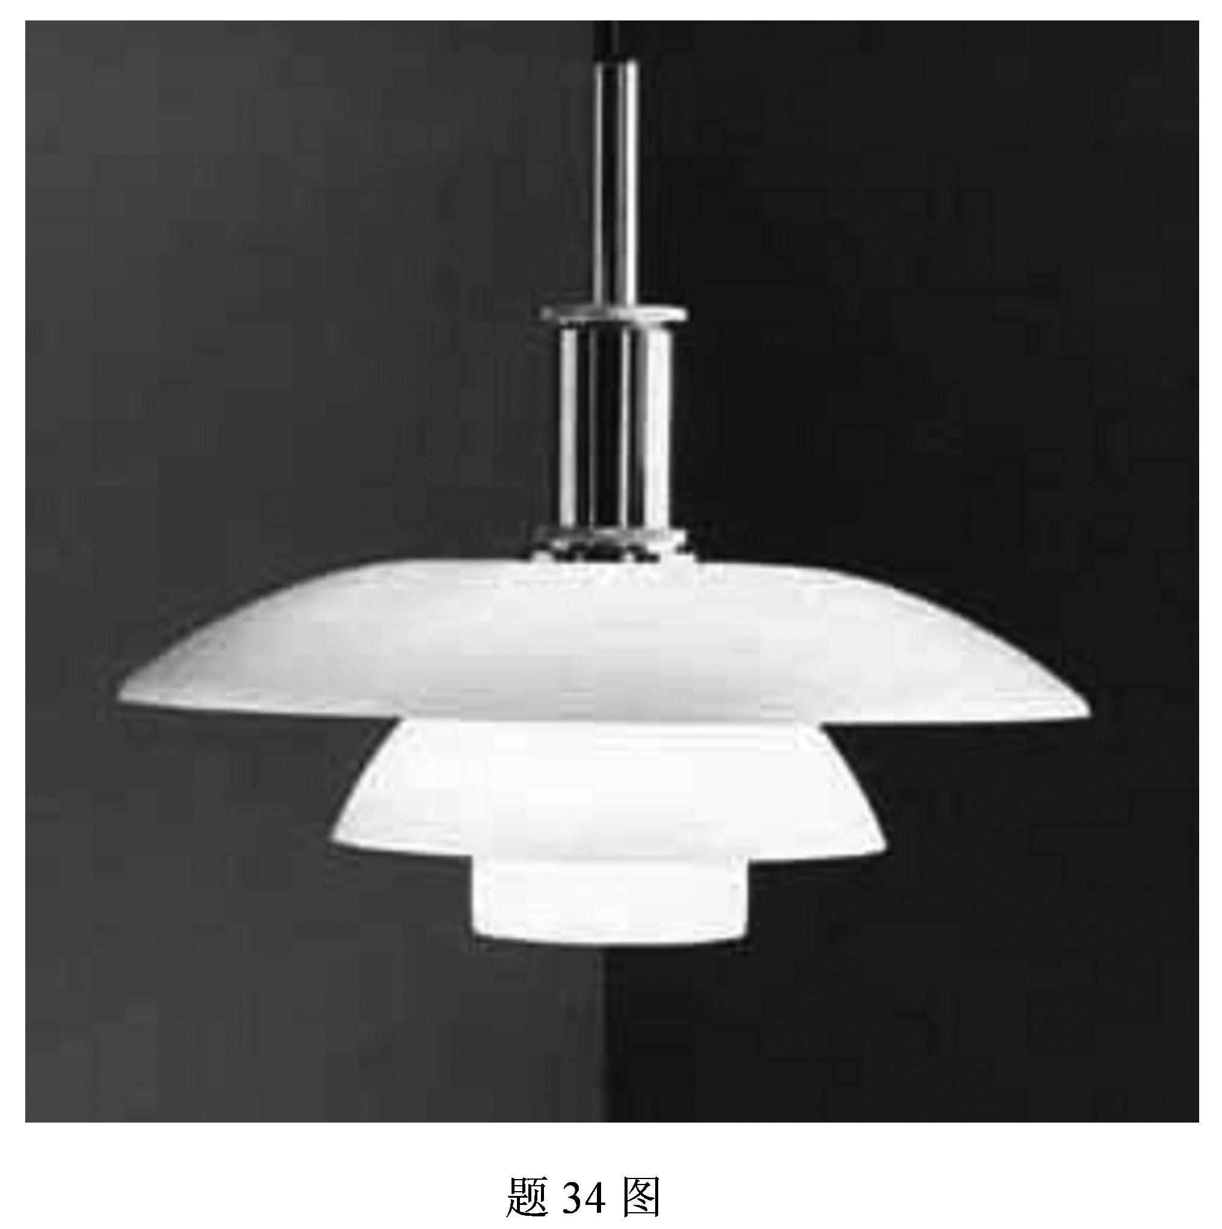

35.米拉公寓赏析
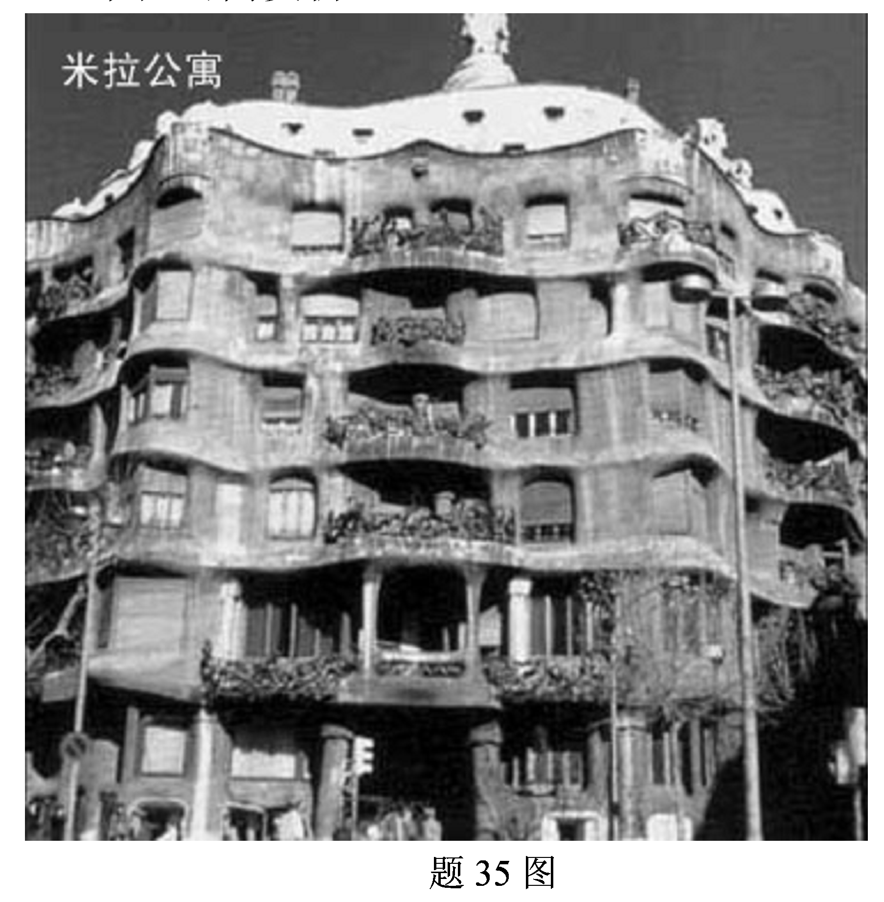

36.博古架赏析
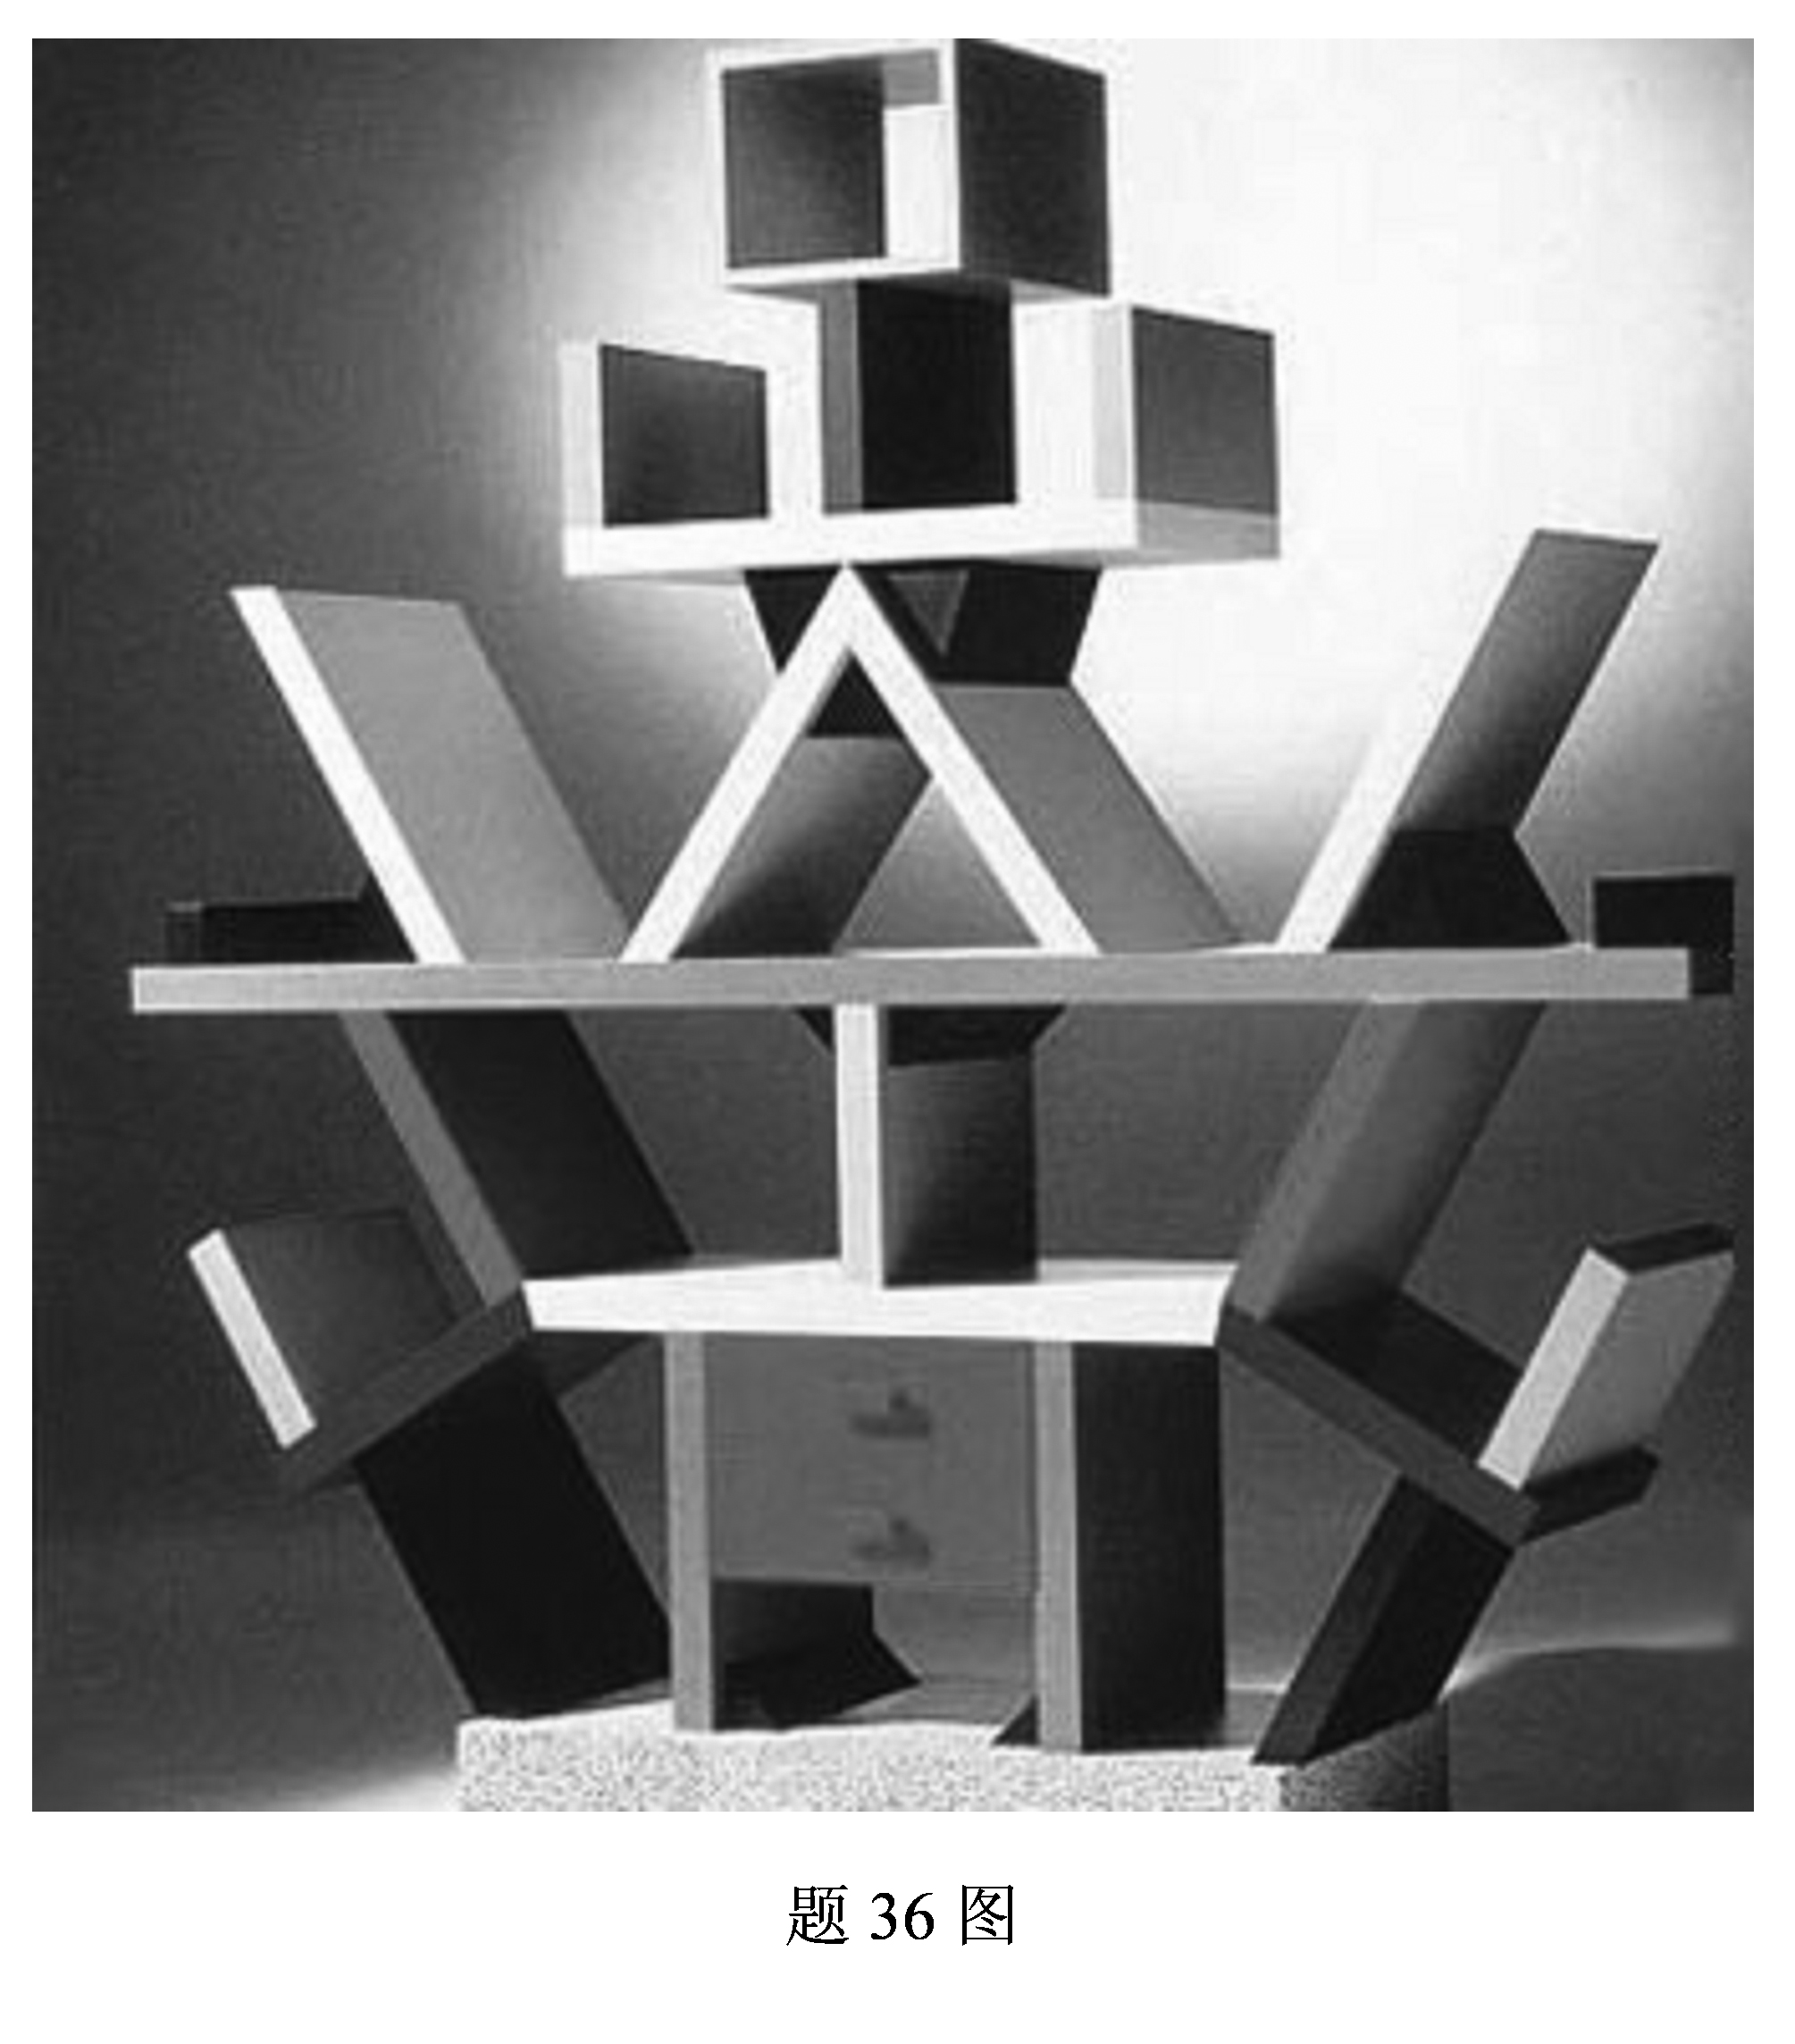

五、论述题(本大题共2小题，每小题15分，共30分)
37.试论述包豪斯对设计教育的影响。
38.试论述设计师罗维对美国工业设计的贡献。

